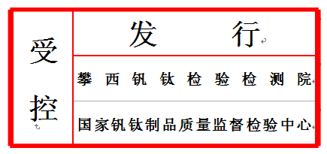
攀西钒钛检验检测院
国家钒钛制品质量监督检验中心
药品部委托检验单
编号：
委托方填写 | 样品名称 |  |  |  |  |  |  |  |  |  | 规格
委托方填写 | 样品数量 |  | 批号 |  | 效期 |  | 有效期至 |  |  |  | 生产单位
委托方填写 | 委托单位（人）
委托方填写 | 委托单位地址
委托方填写 | 委托单位邮编
委托方填写 | 委托单位电话
委托方填写 | 检验要求 | - 采用委托方指定的检验依据和方法：  - 同意采用检验机构指定的检验依据和方法：  - 仅需提供检测数据
委托方填写 | 检验项目
委托方填写 | 检验目的 | □一般委托 □诉讼委托 □复验 □其它 |  |  |  |  |  |  |  | 样品来样方式 |  |  |  | □送样 □指定□抽样
委托方填写 | 样品保存要求 | □常温 □阴凉 □冷冻 □冷藏 £密封 □密闭 □避光 □其它：
委托方填写 | 样品处理意见 | □退样 □退残样 □不退样 |  |  |  |  |  | 报告领取方式 |  |  |  | □自取 □邮寄
委托方填写 | 我方保证所提供资料、实物及填写写信息的真实、完整和准确，按时支付检验费用、领取报告和退样。  我方同意检验机构对以下项目进行分包：  我方若两个月不领取退样，样品可按无人领取处理。  我方需增加检验报告副本 份，并按规定交纳相关费用。  委托方代表（送样人）签名： 年 月 日
检验机构填写 | 样品状态 | 封样、包装、外观 □完好 □非正常 |  |  |  |  |  |  |  |  | 描述（必要时）：
检验机构填写 | 样品状态 | 配件、资料 □齐全 £缺件
检验机构填写 | 商定完成日期 | 年 月 日 |  |  |  |  |  |  |  |  | 检验费 |  | 元
检验机构填写 | □分包 □是 □否 分包实验室：
检验机构填写 | 本所保证检验的公正性，对检验数据负责，并对委托方产品机密信息及技术资料保密。  本次检验提供检验报告壹份，若需增加检验报告副本，请说明。  委托单位（人）自送样或指定样，其检验数据仅对来样负责。  业务受理人（签名）：  合同评审人（签名）：
备注 | - 委托方提供资料内容包括：  - 其它信息：

地址：攀枝花市东区机场路106号 998号 联系电话：0812-3333134 邮政编编：617000

